Разработка
ВВЕДЕНИЕ
Компания “Расширяем 1С” занимается заказной разработкой систем автоматизации бизнес-процессов на платформе “1С: Предприятие”. В портфеле компании только длительные и сложные проекты.
С января по март 2025 года компания занималась внутренней автоматизацией. В результате была создана корпоративная информационная система на базе «1С: Управление нашей фирмой» и системы для организации работы отдела разработки GitLab.
Резервная база конфигурации хранится тут https://drive.google.com/file/d/1rN5Fyge5p_yZOQRrTnpypMyKcrpU_ZMP/view?usp=sharing
Дальнейшее развитие конфигурации производится исключительно в резервной базе (Расширении).
О ПРОЕКТЕ
Технические требования
- Заказчик настаивает на сохранении типовой конфигурации “на замке”.
- Все доработки должны выполняться при помощи расширения.
- В случае необходимости доработки форм типовых элементов изменения должны. производиться при помощи программного кода.
- В случае необходимости доработки типового кода изменения должны производиться “Перед”, “После” или “ИзменениеИКонтроль”.
- Новые объекты в расширении добавляются с префиксом “пр_”, реквизиты добавляются без префикса.
- Новые реквизиты типовых объектов добавляются с префиксом “пр_”.
- Старайтесь программировать универсальные решения, но соотнесите силы и временные затраты, лучше сделать менее универсальное решение, чем не сделать задание вовсе.
- Старайтесь обращать внимание на UX и UI вашего решения, по-максимуму используйте подход типовой конфигурации УНФ в оформлении
Система уведомлений (Инвариант)
Задание: Развитие системы уведомлений для КАНБАН.
Для повышения исполнительской дисциплины и своевременного реагирования на задержки в проектах, необходимо разработать механизм автоматических уведомлений. Система должна информировать ответственных руководителей о задачах, которые находятся на стадиях "Анализ" или "Разработка" (В работе) дольше установленного норматива.

Для каждого из этих этапов устанавливается свой максимальный срок выполнения в рабочих днях. Срок отсчитывается от даты начала работы над заданием.

Расчет "просроченности" задачи планируется вести по производственному календарю Российской Федерации (стандартная пятидневная рабочая неделя), но первый релиз договорились выпустить без этого функционала.

Вспомогательная информация
Пример:
- Максимальный срок на анализ: 2 рабочих дня.
- Максимальный срок на разработку: 5 рабочих дня.
В этом случае:
- Уведомление о длительном анализе будет отправлено, если с даты начала задания прошло более 2-х рабочих дней, а задача всё еще в статусе "Анализ".
- Уведомление о длительной разработке будет отправлено, если с даты начала задания прошло более 5-ти рабочих дней, а задача всё еще в статусе "В работе" или “Анализ”.

Функциональные требования к системе:

Интерфейс настроек:

- Настройки уведомлений должны быть доступны непосредственно из формы Канбан-доски и выполняться в разрезе каждого проекта.
- Интерфейс должен позволять для каждого из двух статусов («Анализ», «Разработка»):
  - Включить или отключить отправку уведомлений по данному статусу.
  - Указать максимальный срок нахождения в статусе (в рабочих днях).
  - Выбрать пользователя — получателя уведомлений.
- Требование к UX/UI: Форма настроек должна быть лаконичной. Элементы, относящиеся к отключенному типу уведомлений, должны динамически скрываться.

Примерный внешний вид формы настроек:
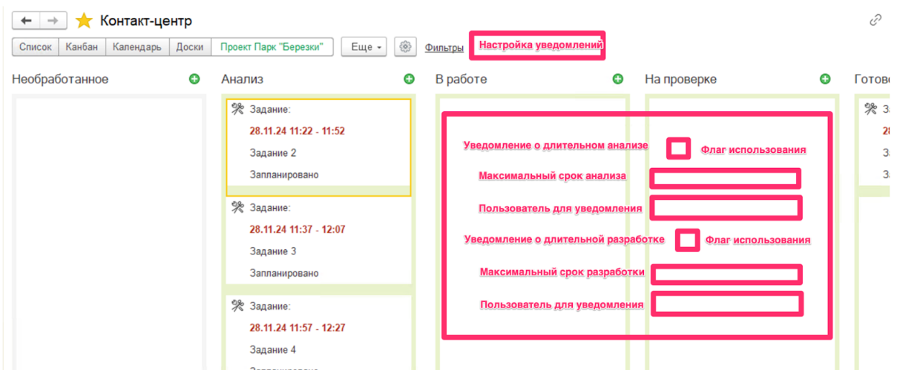

Механизм уведомлений:

- Система должна ежедневно, в 10:00 утра, автоматически проверять все задачи на Канбан-доске.
- Если задача нарушает установленный срок, система должна создать для указанного в настройках пользователя однократное оповещение («Колокольчик»). Повторные запуски проверки не должны создавать дублирующих уведомлений по одной и той же задаче.
Текст уведомления должен быть настраиваемым и поддерживать использование переменных: [Дней_На_Анализ], [Дней_На_Разработку], [НомерЗадания], [Ответственный], [Стадия].
По умолчанию настройте следующий шаблон:
По заданию №[НомерЗадания] на стадии "[Стадия]" превышен срок выполнения ([Дней_На_Анализ] дня), ответственный по заданию — [Ответственный].
- Из текста полученного уведомления должна быть реализована возможность быстрого перехода непосредственно в карточку "Задания на работу", по которому возникла проблема.

Технические требования и требования к реализации:

- Архитектура и проектирование:
Вам необходимо самостоятельно спроектировать архитектуру решения (выбрать объекты для хранения настроек и т.д.) и описать ее в отдельном документе.
- Администрирование и отладка:
Механизм фоновой проверки должен быть реализован с помощью внешней обработки, работающей по расписанию.
Шаблон внешней обработки приложен в общих материалах
- Предусмотрите "отладочный режим". При его включении каждый запуск проверки должен оставлять подробные записи в Журнале регистрации о ходе своей работы (какие проекты проверены, какие задачи признаны просроченными, кому отправлены уведомления).
- В форме настроек уведомлений должна быть кнопка для быстрого перехода к Журналу регистрации с отбором по событиям этого механизма.
- Для демонстрации: предусмотрите возможность запускать проверку вручную, не дожидаясь 10:00 утра, без контроля дублирующих уведомлений.

Вспомогательная информация
Для разработки используйте каркасную базу (из общей папки)
Требования к описанию Архитектуры:
Необходимо подготовить отдельный файл (Архитектура_Сессия2.docx) с описанием вашего проектного решения. Документ должен быть самодостаточным и позволять понять логику вашей разработки без доступа к конфигуратору.
Структура документа:
- Используемые и созданные объекты метаданных:
Перечислите все новые объекты, которые вы создали в расширении (например, регистры, обработки).
Для каждого объекта укажите его назначение (например, Регистр *** предназначен для ****).
Для объектов хранения данных (регистры, справочники) опишите их структуру: измерения, ресурсы, реквизиты и их типы.
- Модифицируемые объекты типового решения:
Укажите, в какие типовые объекты вы вносили изменения
Опишите способ модификации: укажите событие или процедуру, в которую вы добавили код
- Логика работы и ключевые алгоритмы:
Опишите по шагам алгоритм работы регламентного задания (внешней обработки). Описание должно быть детальным.
- Укажите, как вы решили ключевые задачи: расчет рабочих дней, обеспечение однократной отправки уведомлений.

